CAMBIOS DOKO
PLANES
- PLAN GRATUITO
20 documentos al mes. Se renueva. Todos los meses tienes un límite de documentos.
1 SOLO usuario.
Si eres cargador solo se puede añadir un transportista y si eres transportista un solo conductor.
Historial accesible 30 días.
Posteriormente se eliminan los documentos o se desactivan. Consultar con Alejandro
- PLAN BÁSICO
Precio en función de volumen y beneficios (100, 200, 400, 800…). En stripe hay que crear los diferentes productos.
Autorellenado de datos
Usuarios ilimitados
Historial 3 meses
- PLAN PRO
Duplicado de documentos
[Opción de duplicar un documento = documento con los mismos datos que el duplicado insertado y modificas lo que quieras]
Importar:
- Equipo (conductores/ transportistas)
- Lugares
Descargas Excel, rellenas datos y los subes
Exportación masiva de documentos.
Fecha desde – fecha hasta y descargar todos los documentos
Historial accesible 1 año

MEJORAS NECESARIAS
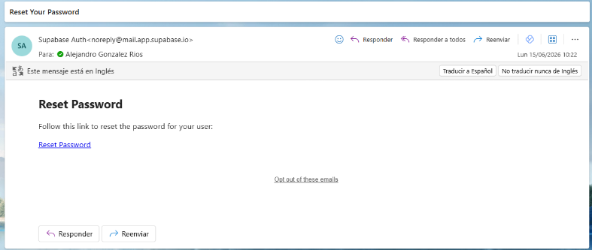
- Recuperación de contraseña

- Menú ‘Suscripción’
Diseño responsive (mayormente se usará desde teléfono)

- Si un administrador de una empresa transportista (accede desde el menú de gestor) elabora un documento de control, el formulario debe obligarle a seleccionar un conductor.
La ley no obliga pero si no lo seleccionas, no le llega a su aplicación el documento para que pueda mostrarlo en inspección. Por lo que la lógica de negocio si obliga
- Lógica cancelar suscripción newsletter cuando se envíen correos de spam.
- Envío de factura mensual (Desde Ninox).

